몬트레이 한인 천주교회
303 Hillcrest Ave. Marina, CA93933
연중 제31주일 2023년11월5일(가해) 45호

화답송 |  | 성가
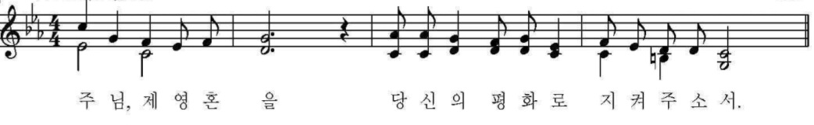  - 주님, 제 영혼을 당신의 평화로 지켜 주소서. |  | 입당 27 봉헌 221  성체 164 파견 227
○ 주님, 제 마음은 오만하지 않나이다. 제 눈은 높지도 않사옵니다. 감히 거창한 것을 따르지도, 분에 넘치는 것을 찾지도 않나이다. ◎
○ 오히려 저는 제 영혼을 다독이고 달랬나이다. 제 영혼은 마치 젖 뗀 아기, 어미 품에 안긴 아기 같사옵니다. ◎
○ 이스라엘아, 주님을 고대하여라. 이제부터 영원까지. ◎

복음 환호송
◎ 알렐루야.
○ 너희 아버지는 하늘에 계신 한 분뿐이시고, 너희 선생님은 그리스도 한 분뿐이시다.
◎ 알렐루야.

영성체송
주님, 저에게 생명의 길 가르치시니, 당신 얼굴 뵈오며 기쁨에 넘치리이다.

우리의 정성 |  | 미사 참례자수
주일 헌금 (10/29): $317  교무금 강석우(10~12), 양화자(10), 정영숙(11,12), 정정진(11)  사제관 건립 기금 양화자 $20 총액 $91,024.32 |  | 목요 미사 (10/26) 20명  주일 미사 (10/29) 50명
알려드립니다
■ 어제(토) 산호세 성당에서 “성전과 사제관 마련을 위한 물품 판매”를 위해 수고 해주신 모든 분들께 감사드립니다. 고생하셨습니다.
■ 마리나시 발전을 위한 공청회
일시: 11월 9일(목) 12시 30분
장소: 신 한국식당(마리나)
마리나시의 장기 개발 계획을 위해 시에서 한인들의 의견을 수합하려고 합니다. 많은 참여 부탁드립니다.
■ 몬트레이 구역모임: 11월10일(금) 6시 이지연 카타리나 자매님댁에서 있겠습니다.
■ 2024년도 연간계획서 제출
대상: 본당 재단체와 사목회
재단체- 11월19일(주일), 사목회- 12월3일(주일) 까지 제출 부탁드립니다.
■ 첫영성체교리
대상: 유아세례를 받은 어린이(10세부터)와 청소년
기간: 11월 19일(주일) – 12월17일(주일), 매 주일 3시 10분(5회)
첫영성체 예식은 12월 24일 성탄 성야미사중에 있습니다.
■ St.Jude에서 60주년 기념앨범을 $20에 판매합니다. 구매를 원하시면 오윤정 이사벨라 자매님에게 신청바랍니다.

